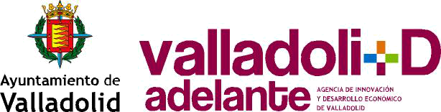
ANEXO V

MEMORIA JUSTIFICATIVA DEL PROYECTO

SUBVENCIONES PARA PROYECTOS DE FOMENTO DE ECONOMÍA CIRCULAR Y ECOINNOVACIÓN EN EL MUNICIPIO DE VALLADOLID EN EL AÑO 2019

1.- Nombre de la Entidad.

2.- Denominación y descripción del proyecto.

3.- Descripción detallada de las actividades realizadas a lo largo del proyecto, incluyendo todos los apartados contenidos en Anexo III.

4.- En el caso de haber presentado el Anexo IV de Compromiso de contratación, deberá adjuntar por cada trabajador los siguientes documentos:
- Copia del DNI o NIE del trabajador contratado.
- Copia del contrato de trabajo firmado por las partes, debidamente registrado por el Servicio Público de Empleo, junto con el justificante de la comunicación telemática de dicho contrato.
- Informe actualizado de la vida laboral del trabajador (con referencia a todas las situaciones en todas las empresas y/o regímenes de la Seguridad Social).
- Informe de periodos de inscripción del trabajador, emitido por el Servicio Público de empleo.
- En el caso de mejora de empleo, copia del anterior contrato.
- Informe actualizado y completo de trabajadores en el Código de Cuenta de Cotización asignado a la empresa solicitante.

5.-Grado de cumplimiento de los resultados obtenidos y su valoración en relación con los objetivos programados e indicadores establecidos.

6.- Conclusiones y propuestas de mejora.

7.- Documentación a adjuntar: Estudios, informes, publicaciones, folletos, carteles, archivos multimedia…

Valladolid a de de 2019

Firma y sello de la entidad

Puede adjuntarse un pen drive o USB con dicha información.

